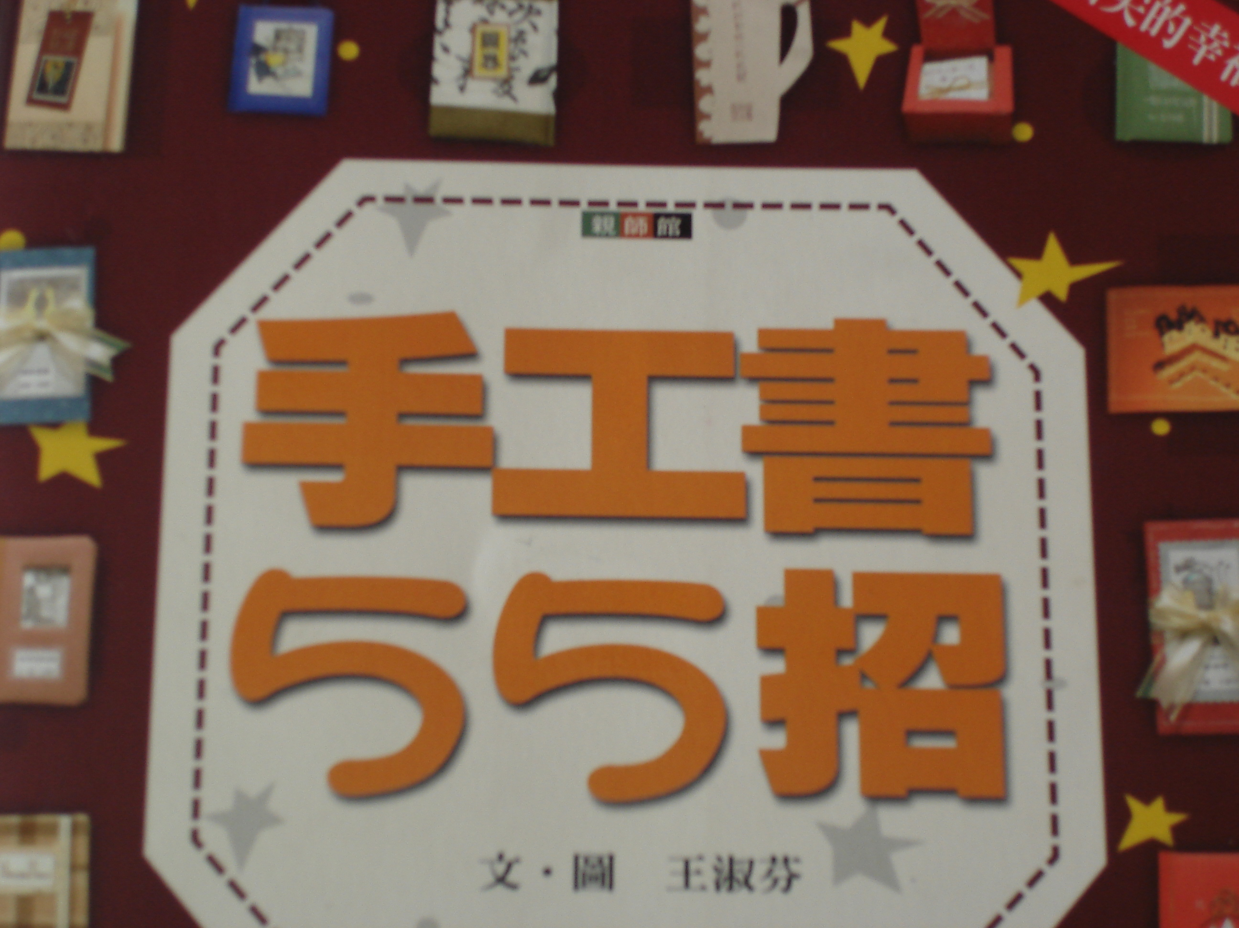
出版項  出版社：作家出版社  出版日：2003年2月  作者：王淑芬  編者：王淑芬  譯者：  畫者：王淑芬 | 內容簡介  以步驟分明的圖解，教會讀者手工書的基本結構、如何美化裝飾、書的圖文如何取財等實用招數55招。
「手工書55招 」

